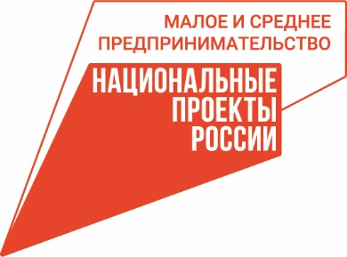 | 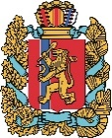  АГЕНТСТВО РАЗВИТИЯ  МАЛОГО И СРЕДНЕГО ПРЕДПРИНИМАТЕЛЬСТВА  КРАСНОЯРСКОГО КРАЯ | 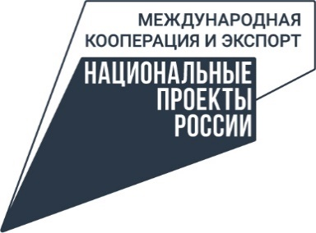

22.09.2023

На Лесном Форуме Сибири обсудили меры поддержки для лесопромышленников
Меры поддержки субъектов малого и среднего предпринимательства лесопромышленного комплекса обсудили на круглом столе Комитета по лесу и устойчивому развитию Общероссийской общественной организации «Деловая Россия», который состоялся в рамках Лесного Форума Сибири.
Для дискуссии на тему тенденций и проблем развития отрасли собрались: эксперты в области лесного хозяйства, представители органов власти, краевого центра «Мой бизнес», Регионального центра компетенций, а также предприниматели. Вместе они, в том числе, обсудили проблемы приобретения средств производства для реализации инвестиционных проектов в условиях санкционного давления, а также о мерах государственной поддержки субъектов МСП в Красноярском крае.
«Для нашего региона лесопромышленный комплекс – важная отрасль производства, в которой осуществляют деятельность почти 2 тысячи субъектов МСП. И наша ключевая задача – поддержать предпринимателей и предоставить такие меры, которые помогут в становлении и развитии бизнеса. Поэтому по итогам заседания круглого стола были сформированы предложения по совершенствованию мер поддержки для предпринимателей ЛПК, которые лягут в основу конкретных решений, нацеленных на создание условий для ведения бизнеса», – отметил Роман Мартынов, заместитель руководителя агентства развития малого и среднего предпринимательства Красноярского края.
Так, например, в 2022-2023 году финансовыми мерами поддержки регионального центра «Мой бизнес», в том числе льготными микрозаймами, воспользовались 12 предприятий лесной отрасли на общую сумму порядка 40 млн. рублей. Поручительствами региональной гарантийной организации за аналогичный период воспользовались 3 предприятия лесной отрасли на сумму более 20 млн. рублей.
Предприятия лесной отрасли и другие могут узнать обо всех доступных мерах поддержки в региональном центре «Мой бизнес», который работает по нацпроектам «Малое и среднее предпринимательство» и «Международная кооперация и экспорт». Всю информацию о работе центра можно найти на официальном сайте мойбизнес-24.рф или по тел. 8-800-234-0-124.

Дополнительная информация для СМИ: + 7 (391) 222-55-03, пресс-служба агентства развития малого и среднего предпринимательства Красноярского края.

